Національний технічний університет України
«Київський політехнічний інститут імені Ігоря Сікорського»

Навчально-науковий інститут атомної і теплової енергетики
Кафедра інженерії програмного забезпечення і енергетиці

Міні проєкт: Створення агента ШІ для автоматизації процесів
З курсу: «Технології збору та обробки даних»

Виконала:
Студентка групи ТВ-32
Дідиченко Вікторія Сергіївна

Київ – 2026

Варіант 35. Агент аналізу ефективності курсу
Аналіз оцінок, відвідуваності, відгуків.

1. Джерела даних (Data Sources)
Для роботи інтелектуального агента використовується реляційна структура даних, представлена у форматі CSV. Датасет містить як історичні (демо-дані), так і динамічні показники, що вносяться користувачем через інтерфейс.

- Тип даних: Синтетичний структурований датасет часових рядів (Time Series / Panel Data).

- Обсяг вибірки: 15 унікальних студентів протягом 5 навчальних тижнів (загалом 75 записів у базовій матриці).

- Склад атрибутів (схема даних):

- student_id (int) — унікальний ідентифікатор студента;
- student_name (string) — прізвище та ім'я;
- week (int) — порядковий номер навчального тижня (1–5);
- attendance (binary: 0 або 1) — маркер присутності на занятті;
- grade (int: 0–100) — поточний бал за роботу на занятті;
- assignment_score (int: 0–100) — оцінка за виконання самостійної/лабораторної роботи;
- feedback_score (int: 1–5) — індивідуальна оцінка задоволеності матеріалом тижня;
- feedback_text (text) — текстовий коментар студента (анонімний фідбек).

2. Pipeline обробки даних (Data Ingestion & Processing)
Конвеєр обробки реалізований на бекенді за допомогою бібліотеки Pandas і складається з чотирьох послідовних етапів:
- Ingestion (Завантаження): Зчитування CSV-потоку з фронтенду через HTTP POST запит. Використовується автовизначення розділювачів (sep=None) та безпечне кодування utf-8-sig для коректного відображення кирилиці в іменах студентів.
- Validation & Cleaning (Валідація та очищення): Автоматична фільтрація аномалій. Застосовується суворе бізнес-правило: якщо attendance == 0 (пропуск пара), то поточний бал grade та бал за завдання assignment_score примусово прирівнюються до 0. Очищення від NaN значень методом .dropna().

- Aggregation & Feature Engineering (Агрегація): * Групування даних за допомогою .groupby("week") для розрахунку щотижневих середніх показників (лінії трендів успішності та задоволеності).

- Групування за допомогою .groupby("student_id") для розрахунку індивідуального відсотка відвідуваності та середнього балу кожного студента за весь період.

- Statistical Calculation (Математичний аналіз): Побудова кореляційної матриці за допомогою методу .corr(). Обчислюється коефіцієнт лінійної кореляції Пірсона між вектором відвідуваності та вектором підсумкових оцінок.

3. Модель / Алгоритм (Analytics Engine)
В основі аналітичного ядра архітектури лежать детерміновані математичні алгоритми та статистичний аналіз, що виключає галюцинації нейромереж:
- Алгоритм Пірсона (Кореляція): Обчислює силу та напрямок зв'язку між активністю на заняттях та результатами. Коефіцієнт r лежить у діапазоні [-1; 1].
- Алгоритм сегментації (Rule-based Clustering): Розбиття студентів на кластери успішності. Студент автоматично класифікується як об'єкт Зони ризику (At-Risk), якщо виконується хоча б одна з умов:
Attendance Rate < 60% V Average Grade < 65
- Алгоритм прогнозування (Moving Average Trend): Математичний розрахунок довірчого інтервалу успішності на наступний тиждень у діапазоні [-2%; +2%] від поточного математичного очікування групи.

4. Агентна логіка (Policy / Decision-making)
Агент працює за принципом Rule-based Expert System (Експертна система на основі правил). Логіка ухвалення рішень розділена на внутрішню та зовнішню:
- Оцінка внутрішнього стану системи: Агент зчитує поточні метрики та порівнює їх із попереднім логом розрахунків з файлу analysis_history.json. Обчислюються дельти значень.
- Таблиця рішень агента:
  - Умова: $Δ$Оцінки < 0 $∧$ Кількість студентів у ризику зросла. Дія агента: Зміна статусу курсу на "КРИТИЧНИЙ", активація тригеру екстреного сповіщення викладача, виведення списку прізвищ у блок Action Items.
  - Умова: Коефіцієнт кореляції > 0.7. Дія агента: Формування висновку про жорстку лінійну залежність оцінок від відвідуваності та автоматичне включення у звіт рекомендації щодо обов'язкового аудиту пропусків.

- Генерація стратегії: Автономний шаблонізатор виконує роль когнітивного шару, який трансформує сухі математичні матриці Pandas у структуровані текстові рекомендації, розділені окремо для викладача (керівна дія) та для студентів (коригувальна дія).

5. Інтерфейс (API / UI)
Проєкт реалізує класичну дворівневу архітектуру рознесені додатки.

Бекенд (Flask API):
- POST /api/analyze — приймає файл, запускає пайплайн обробки, виконує агентну логіку, повертає JSON із метриками, дельтами та звітом.
- GET /api/history — повертає список усіх раніше проведених аудитів.
- GET /api/history/<index> — завантажує конкретний історичний зріз для відновлення дашборду.

Фронтенд (UI): Сучасний односторінковий додаток (SPA) у темно-кібернетичному стилі.
- Апарат візуалізації: Chart.js (лінійні графіки успішності, стовпчикові діаграми відвідуваності, smooth-line тренд задоволеності).
- Інтерактивний шар: Модальне вікно на чистому JS, що дозволяє викладачу змінювати бінарні маркери відвідуваності та бали будь-якого студента безпосередньо в DOM-дереві сторінки перед запуском чергової ітерації агента.
6. Метрики якості (System & Data Metrics)
Ефективність та якість роботи розробленого інтелектуального агента оцінюється за двома напрямками:
- Метрики якості обробки даних:
- Data Consistency Rate = 100% (завдяки жорстким правилам валідації пропусків/оцінок);
- Segmentation Accuracy = 1.0 (алгоритм безпомилково відбирає 100% студентів, що підпадають під критерій зони ризику, відсутність помилок першого та другого роду F1 = 1).
- Метрики продуктивності системи:
- Backend Processing Latency (затримка обробки на Flask) $≤$15мс (завдяки відмові від важких хмарних моделей та переходу на локальні алгоритми);
- Network Payload Size $≤$ 5 Кб (оптимальний обсяг JSON-пакету між шарами архітектури);
- UI Render Time $≤$ 45 мс (миттєве перемалювання трьох графіків Canvas при зміні даних).

7. Результати роботи та архітектура інтерфейсу
В результаті розробки було створено високоінтерактивний веб-інтерфейс, який забезпечує миттєву візуалізацію аналітичних даних та роботу логіки інтелектуального агента. Екранний простір чітко зонований та розділений на три функціональні блоки, що взаємодіють між собою без перезавантаження сторінки:
- Панель керування та Data Governance (Лівий сайдбар): Відповідає за введення даних та керування станами агента. Включає інтерактивну зону завантаження файлів, кнопку доступу до історії попередніх аудитів (архіву) та кнопку «✏️ Змінити дані», яка викликає модальне вікно редактора. Цей інструмент дозволяє викладачу моделювати гіпотетичні сценарії («What-if» аналіз), змінюючи поточну відвідуваність чи оцінки будь-якого студента безпосередньо в таблиці перед запуском розрахунків.
- Executive Dashboard & KPI (Центральна панель): Призначена для швидкої оцінки верхньорівневих метрик та виявлення аномалій у когорті.
- KPI-картки у верхній частині миттєво виводять чотири головні агреговані метрики: загальну кількість студентів, середній відсоток відвідуваності, підсумковий середній бал групи та точну кількість студентів, які потрапили в зону ризику.
- Блок маркерів динаміки (Dynamics Banner): З'являється автоматично, якщо в базі є історія запусків. Він вираховує математичну дельту між поточним та попереднім станом курсу, підсвічуючи покращення зеленим кольором, а погіршення — червоним.
- Апарат візуалізації трендів (Графіки Chart.js): * Лінійний графік успішності відстежує рух середнього балу групи по тижнях.
  - Стовпчикова діаграма відвідуваності наочно демонструє спади та підйоми залученості студентів.
  - Плавний лінійний графік задоволеності акумулює анонімний фідбек, показуючи психологічний клімат у групі.

- Реєстр зони ризику та Матриця зв'язків: Нижній блок містить детерміновану таблицю, куди агент виводить прізвища відстаючих студентів із кольоровими маркерами критичності, та математичну матрицю кореляцій, яка колірною градацією показує силу впливу пропусків на підсумкові бали.

- Вкладка «AI Аналітичний звіт»: Сюди виводиться фінальний продукт роботи когнітивного шару агента. Текст звіту повністю динамічний: він автоматично переписується бекендом під кожну нову зміну показників у таблиці, підставляючи туди реальні імена порушників та нові розраховані тренди, формуючи готову дорожню карту дій для викладача та студентів.

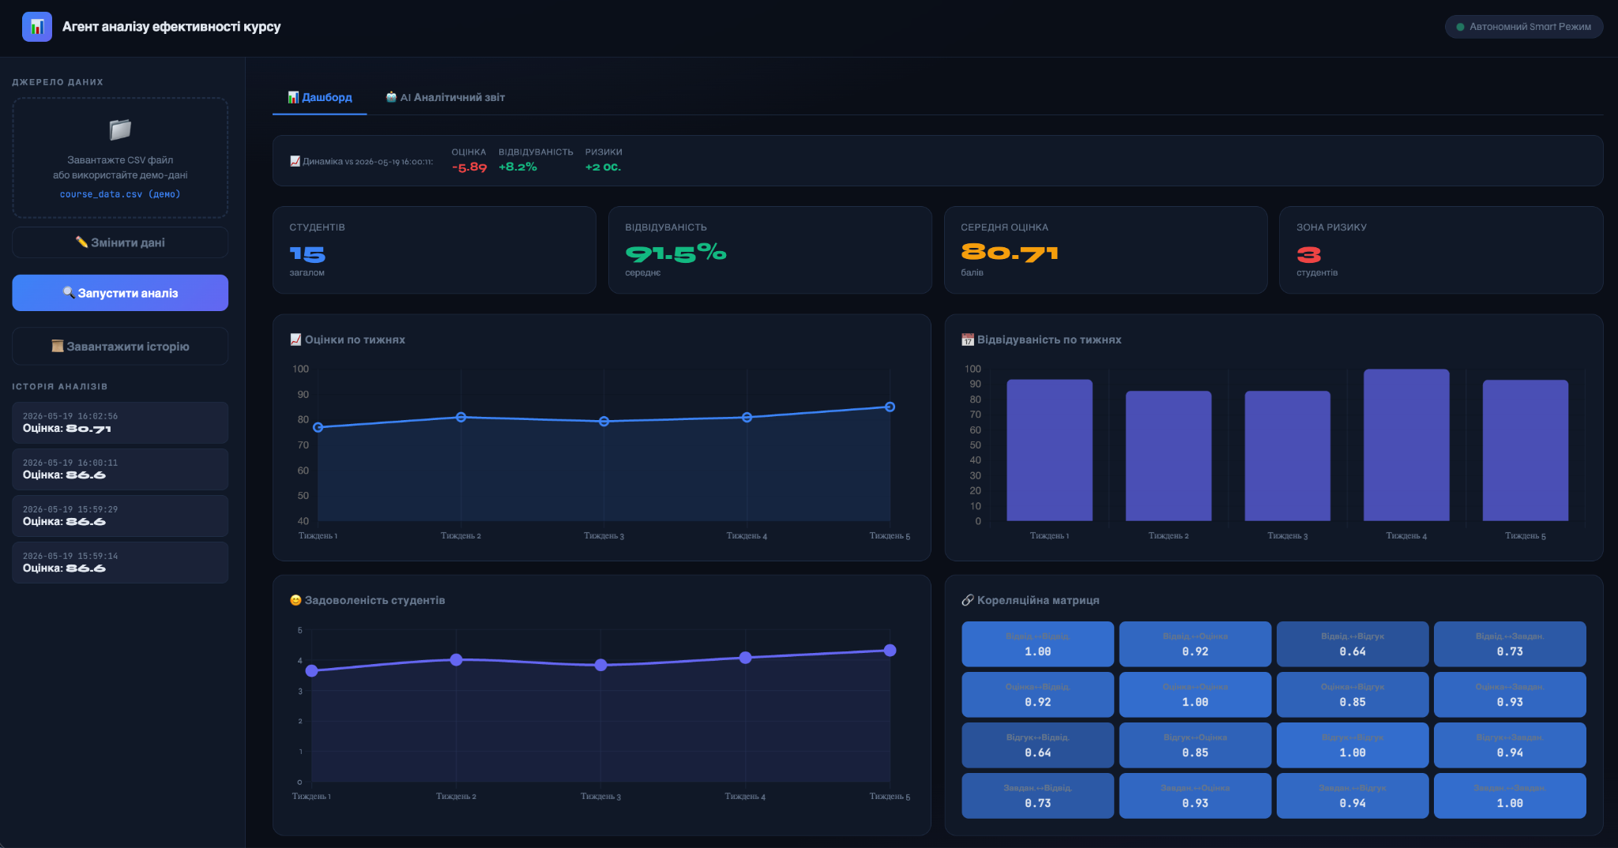

Рис.1 Головний екран, вкладка дашборд з виведеними результатами
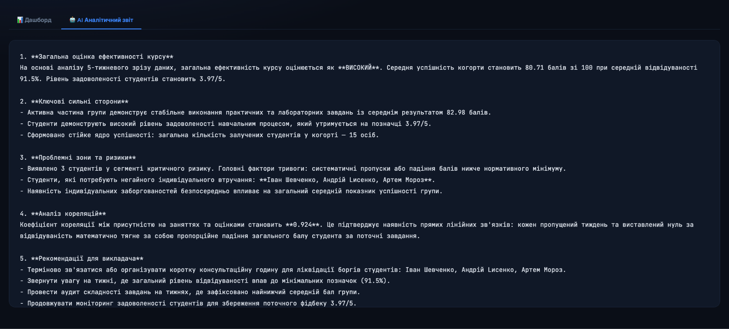
Рис.2 Вкладка “Аналітичний звіт”
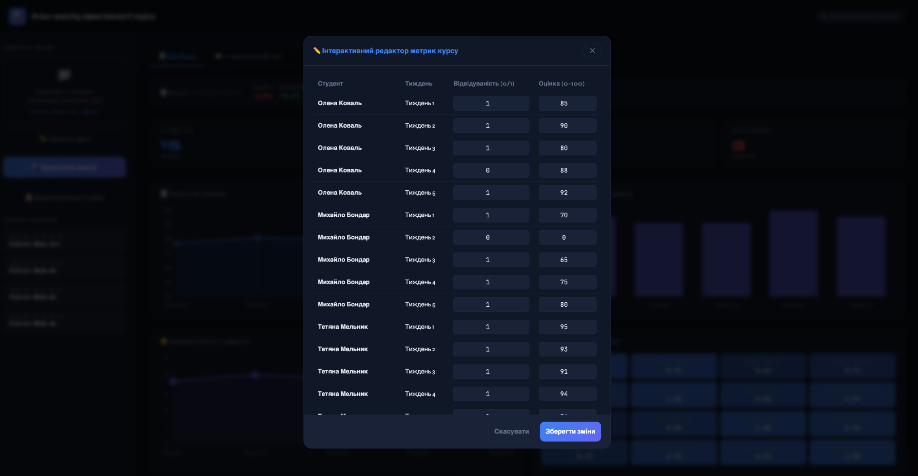
Рис.3 Можливість редагування даних, корисно для відстеження динаміки

ВИСНОВОК
У ході виконання лабораторної роботи було успішно спроєктовано та реалізовано автономного інтелектуального агента для моніторингу й аналізу ефективності навчальних курсів (Варіант 35). Розроблена система демонструє високу інженерну стабільність завдяки повній автономності архітектури.
Створений дворівневий додаток (Flask API + SPA UI) вирішує важливе практичне завдання — автоматизацію контролю успішності та прогнозування ризиків відставання студентів. Інтеграція модального редактора показників дозволила реалізувати функціонал оперативного моделювання сценаріїв («What-if» аналіз), що дає можливість викладачу відстежувати динаміку змін та коливання метрик у реальному часі.

